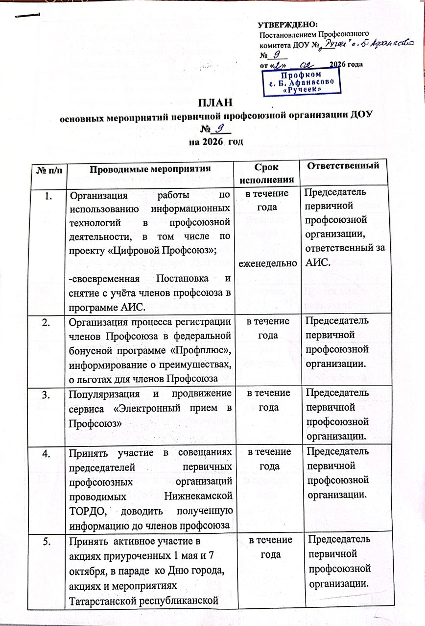
5. | Принять активное участие в акциях приуроченных 1 мая и 7 октября, в параде ко Дню города, акциях и мероприятиях Татарстанской республиканской организации Общероссийского Профсоюза образования, ФПРТ, ЦС Общероссийского Профсоюза образования. | в течение года | Председатель первичной профсоюзной организации.
6. | Предоставление информации, отчётов в территориальную профсоюзную организацию, заявлений на предоставление материальной помощи для членов профсоюза | в течение года | Председатель первичной профсоюзной организации
7. | Проведение «Публичного отчёта о деятельности Профсоюза» и его опубликование по итогам 2025 г. на сайте ДОУ в разделе «ПРОФКОМ» | Февраль-март | Председатель первичной профсоюзной организации, члены профкома
8. | Разработка, обсуждение, принятие и подписание Соглашения о внесении изменений и дополнений в коллективный договор ДОУ на 2024-2027 г.г. | Февраль-март | Председатель первичной профсоюзной организации.
9. | Предоставить на проверку журнал полученных денежных средств и журнал актов списания денежных средств в Нижнекамскую ТОРДО. | февраль | Председатель первичной профсоюзной организации.
10. | Организация подписки на профсоюзные издания, газеты «Профсоюзная среда», «Новое слово». | 1 раз в полугодие | Председатель первичной профсоюзной организации.
11. | Принять активное участие в проведении акции «Профсоюзная неделя» | сентябрь | Председатель первичной профсоюзной организации, члены профкома
12. | Принять участие в профсоюзных конкурсах различного уровня | в течение года | Председатель первичной профсоюзной организации, члены профкома

- Профсоюзные собрания

№ п/п | Проводимые мероприятия | Срок исполнения | Ответственный
1.1. | Предоставление информации членам профсоюза о республиканских проектах:  - Летние проекты отдыха для членов Профсоюза;  - «Путевка за полцены»;  -20 % скидка для членов Профсоюза и членов их семей в Здравницы Татарстана. | Январь | Председатель первичной профсоюзной организации.
1.2. | Проведение собрания трудового коллектива совместно с руководителем дошкольного образовательного учреждения по выполнению обязательств коллективного договора в 2025 году и подписание Соглашения о внесении изменений и дополнений в коллективный договор ДОУ на 2024-2027 гг. | март | Председатель первичной профсоюзной организации, члены профкома
1.4. | Проведение профсоюзного собрания, посвящённого итогам работы X Съезда Профсоюза,  - Об организации летнего отдыха детей,  - «О порядке обеспечения работников муниципальных учреждений санаторно-курортным лечением посредством предоставления сертификата»,  - Проведение Зелёного педсовета с членами Профсоюза. | май | Председатель первичной профсоюзной организации, члены профкома

2.Заседания Профсоюзного комитета
2.1. | Утверждение годового плана основных мероприятий на 2026 год, размещение на сайте ДОУ в разделе "ПРОФКОМ";  утверждение сметы на 2026 год. | январь | Председатель первичной профсоюзной организации, члены профкома
2.2. | Разработка проекта, обсуждение и рассмотрение Соглашения о внесении изменений и дополнений в коллективный договор ДОУ на 2024-2027 гг.  Проведение собрания трудового коллектива по принятию Соглашения о внесении изменений и дополнений в коллективный договор ДОУ на 2024-2027 гг.. | Февраль -март | Председатель первичной профсоюзной организации, члены профкома
2.3. | Обновление информации на страничке «ПРОФКОМ» сайта ДОУ, профсоюзном уголке. | ежемесячно | Председатель первичной профсоюзной организации, члены профкома
2.4. | Аннотация номеров газет «Профсоюзная среда» и «Новое слово», анализ информации профсоюзных сайтов и официальных страниц в социальных сетях Нижнекамской ТОРДО, Татарстанской республиканской организации Общероссийского Профсоюза образования, ФПРТ, ЦС Профсоюза образования | ежемесячно | Председатель первичной профсоюзной организации, члены профкома
2.5. | Оформление ходатайств на награждение профсоюзными грамотами | в течение года | Председатель первичной профсоюзной организации, члены профкома
2.6. | Проведение декады, приуроченной Всемирному дню охраны труда. | Апрель, по особому плану | Председатель первичной профсоюзной организации, члены профкома
2.7. | Участие в проведении - 1 Мая, посвященного Дню международной солидарности трудящихся;  - Поздравление ветеранов, тружеников тыла, посвященного Дню Победы. | май | Председатель первичной профсоюзной организации, члены профкома
2.8. | Организация и проведение:  - «Профсоюзной недели» в рамках мероприятий, посвященных Дню профсоюзов РТ,  - торжественного мероприятия, приуроченного Дню дошкольного работника. | сентябрь | Председатель первичной профсоюзной организации, члены профкома
2.9. | Организация и проведение торжественного мероприятия, посвященного Дню пожилого человека, с приглашением членов профсоюза- работающих и неработающих пенсионеров. | Октябрь | Председатель первичной профсоюзной организации, члены профкома
2.10. | Организовать работу по использованию информационных технологий, в проекте «Цифровой Профсоюз» | в течение года | Председатель первичной профсоюзной организации, члены профкома
2.11. | Проведение работы по изучению нуждающихся работников в получении жилья по социальной ипотеке.  Предоставление информации о консультации по социальной ипотеке специалистами Нижнекамской ТОРДО. | в течение года | Председатель первичной профсоюзной организации, члены профкома
2.12. | О выполнении мероприятий по охране труда, предусмотренных действующим законодательством и коллективным договором. | По отдельному плану | Председатель первичной профсоюзной организации, члены профкома
2.13. | Рассмотрение обращений членов профсоюза. | По мере необходимости | Председатель первичной профсоюзной организации, члены профкома
2.14. | Рассмотрение заявлений на материальную помощь | По мере поступления | Председатель первичной профсоюзной организации, члены профкома
2.15. | - О Новогодних подарках для детей сотрудников;  - Составление плана мероприятий на 2027 год. | ноябрь | Председатель первичной профсоюзной организации, члены профкома
2.16. | Анализ профсоюзного членства в коллективе, удержания профсоюзных взносов | в течение года | Председатель первичной профсоюзной организации, члены КРК
- Работа комиссий.

3.1. | Комиссия по информационной работе
3.1.1. | Организация работы по использованию информационных технологий в профсоюзной деятельности, в том числе по проекту «Цифровой Профсоюз».  Систематизация работы в программе АИС - своевременная постановка и снятие с учёта членов профсоюза. | в течение года  еженедельно | Председатель первичной профсоюзной организации, члены профкома
3.1.2. | Обновление информации на страничке «ПРОФКОМ» сайта ДОУ, профсоюзном уголке. | в течение года | Председатель первичной профсоюзной организации, члены профкома
3.1.3. | Регулярное информирование членов профсоюза о результатах работы профсоюза по защите прав и профессиональных интересов работников, о позиции профсоюзов по конкретным проблемам на профсоюзных собраниях, профсоюзном уголке и страничке «ПРОФКОМ» сайта ДОУ. | в течение года | Председатель первичной профсоюзной организации, члены профкома
3.1.4. | Принять активное участие в проведении акции «Профсоюзная неделя» | сентябрь | Председатель первичной профсоюзной организации, члены профкома
3.1.5. | Создать фото- и видеотеку основных мероприятий, которые проводит первичная профсоюзная организация. | в течение года | Председатель первичной профсоюзной организации, члены профкома
3.1.6. | Выкладывать на официальной страничке, в социальных сетях ДОУ информацию о проведенных мероприятиях первичной профсоюзной организации | в течение года | Председатель первичной профсоюзной организации, члены профкома
3.2. | Комиссия по социальному партнерству
3.2.1. | Продолжить совершенствование системы социального партнерства в целях достижения наиболее эффективных результатов и решения вопросов социально-экономических, трудовых и профессиональных интересов работников ДОУ;  - осуществлять анализ выплаты заработной платы работникам ДОУ. | Постоянно | Председатель первичной профсоюзной организации, члены профкома
3.2.2. | Разработать макет, провести обсуждение по принятию Соглашения о внесении изменений и дополнений в коллективный договор ДОУ на 2024-2027 гг. зарегистрировать в территориальной профсоюзной организации и в Центре занятости населения | Февраль-март | Председатель первичной профсоюзной организации, члены профкома
3.2.3. | Анализ данных охвата профсоюзным членством в ДОУ. | регулярно | Председатель первичной профсоюзной организации, члены профсоюзного комитета
3.3. | Комиссия по охране труда.
3.3.1. | Реализация мероприятий по охране труда в ДОУ (по особому плану). | январь | Председатель первичной профсоюзной организации, члены профкома
3.3.2. | Организовать методическую помощь в организации работы уполномоченного по охране труда. | в течение года | Председатель первичной профсоюзной организации, члены профкома
3.3.3. | Информировать работников о состоянии условий и охраны труда на рабочих местах, существующем риске повреждения здоровья и полагающихся работникам средств индивидуальной защиты, компенсациях и льготах | в течение года | Председатель первичной профсоюзной организации, члены профкома
3.3.4. | Оказать методическую помощь в правильном ведении документации по ОТ в ДОУ. | в течение года | Председатель первичной профсоюзной организации, члены профкома
3.3.5. | Провести мероприятия приуроченные Всемирному дню охраны труда. | апрель | Председатель первичной профсоюзной организации, члены профкома
3.3.6. | Проводить мониторинг проведения СОУТ на рабочих местах | в течение года | Председатель первичной профсоюзной организации, члены профкома
3.3.7. | Провести проверку обеспеченности работников спецодеждой и другими средствами индивидуальной защиты и их правильного использования | в течение года | Председатель первичной профсоюзной организации, члены профкома, уполномоченный по ОТ
3.3.8. | Принимать участие в расследовании несчастных случаев | По мере необходимости | Председатель первичной профсоюзной организации, члены профкома
3.3.9. | Проводить мониторинг безопасности рабочих мест, соблюдения требований ОТ в ДОУ | в течение года | Председатель первичной профсоюзной организации, члены профкома
3.3.10. | Оказывать содействие уполномоченному по ОТ при проведении проверок безопасности рабочих мест | в течение года | Председатель первичной профсоюзной организации, члены профкома
3.4. | Культурно-массовая комиссия
3.4.1. | Участие во Всероссийских конкурсах, объявленных ФНПР, ЦC Профсоюза работников народного образования и науки РФ, ФПРТ, Рескома Профсоюза, территориальной организации. | в течение года | Председатель первичной профсоюзной организации, члены профкома
3.4.2 | Чествование и прием в ряды Профсоюза молодых специалистов с вручением профсоюзных билетов. | сентябрь | Председатель первичной профсоюзной организации, члены профкома
3.4.3. | Проведение пропаганды здорового образа жизни. | в течении года | Председатель первичной профсоюзной организации, члены профкома
3.4.4. | Участие в подготовке и проведении в ДОУ Дня профсоюзов Республики Татарстан, Дня пожилого человека, Дня знаний, Дня дошкольного работника, 8-Марта, Нового года, Зеленого педсовета, Всемирного Дня охраны труда. | в течении года | Председатель первичной профсоюзной организации, члены профкома
3.4.5. | Организовать мероприятие для ветеранов ВОВ и тружеников тыла ко Дню Победы. | май | Председатель первичной профсоюзной организации, члены профкома
3.4.6. | Организовать чествование юбиляров - членов профсоюза | в течение года | Председатель первичной профсоюзной организации, члены профкома
3.4.7. | Принять участие в организации и проведении спортивных мероприятий для работников ДОУ. | в течении года | Председатель первичной профсоюзной организации, члены профкома
3.4.8. | Принять участие в «Профсоюзной зарядке» для членов профсоюза в рамках акции «Профсоюзная неделя» | сентябрь | Председатель первичной профсоюзной организации, члены профкома
3.4.9. | Принять участие в организации экскурсий, коллективных посещений театров, концертных залов, выставок. | в течении года | Председатель первичной профсоюзной организации, члены профкома
3.5 | Ревизионная комиссия
3.5.1 | Организовать контроль удержания и распределения членских профсоюзных взносов | май | Председатель первичной профсоюзной организации, члены профкома
3.5.2. | Проверка оформления финансовой документации первичной профсоюзной организации, деятельности ревизионной комиссии.  Проверка ведения делопроизводства первички. | в течении года | председатель комиссии, члены комиссии
3.5.3. | Организация и проверка организационно - финансовой работы. | сентябрь | председатель комиссии
3.5.4. | Рассмотрение писем и обращений членов профсоюза | при поступлении | председатель комиссии, члены комиссии
3.6 | Комиссия по осуществлению общественного контроля
3.6.1 | Контроль за соблюдением законодательства о труде в ДОУ. | в течение года | Председатель первичной профсоюзной организации,  члены комиссии
3.6.2. | О согласовании, утверждении и правильном применении локальных нормативных актов в ДОУ. | апрель | Председатель первичной профсоюзной организации,  члены комиссии
3.6.3. | Соблюдение прав работников при заключении трудовых договоров | в течении года | Председатель первичной профсоюзной организации,  члены комиссии
3.6.4. | Мониторинг предоставления социальных льгот и гарантий работникам ДОУ | в течение года | Председатель первичной профсоюзной организации,  члены комиссии

4. Работа с социальным партнером.

4.1 | Совместная работа профкома ДОУ и руководства ДОУ по аттестации педагогических работников в рамках выполнения коллективного договора. | в течение года | Председатель первичной профсоюзной организации, члены профкома
4.2 | Осуществление согласованных действий по реализации федеральных программ, республиканской программы «Килэчэк». | в течение года | Председатель первичной профсоюзной организации, члены профкома

